Муниципальное автономное детское образовательное учреждение
Детский сад №369 «Калейдоскоп»

«Конструирование
из строительного материала»

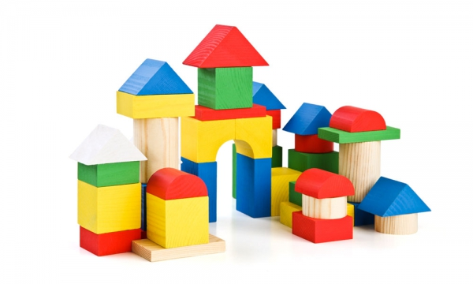

г. Новосибирск
2017г.

Подготовили: Стадникова Ю.С
Кулаковская Н.А

Конструирование и игры имеют большое значение для развития личности ребенка, его творческих способностей, воображения, мышления, для формирования пространственных представлений. Это позволяет заложить в ребенке основы будущего творческого подходах учебы в школе. Успешное решение этих задач возможно при условии, что конструирование и игры детей будут организованы с учетом возрастных особенностей.
В основе формирования у ребенка конструкторского воображения лежит развития умения наблюдать, замечать характерные признаки, детали, анализировать форму, цвет наблюдаемого объекта, с одновременным развитием способности сохранять целостное впечатление об объекте и явлении.
Конструкции, создаваемые детьми, отличаются выразительностью, художественностью и самобытностью. Непосредственность, оригинальность построений, увлеченность позволяют назвать детское конструирование творчеством, которое доставляет ребенку удовольствие, радость, дает ему возможность в композициях отразить свои впечатления и наблюдения, свое видение мира. И чем богаче, шире, полнее жизненный опыт и запас разнообразных впечатлений ребенка, тем ярче и многогранные будут конструкции и игры детей.
Занятия с конструктором являются стимулом для творчества детей, их активности, самостоятельности. Всевозможные формы и размеры, яркость, сочность красок и простота создания композиций – все это, несомненно, вызовет у дошкольников положительные эмоции и речевую активность.
В данной брошюре показаны некоторые варианты конструирования.
Композиция «Теремок» и «Зрительный зал»

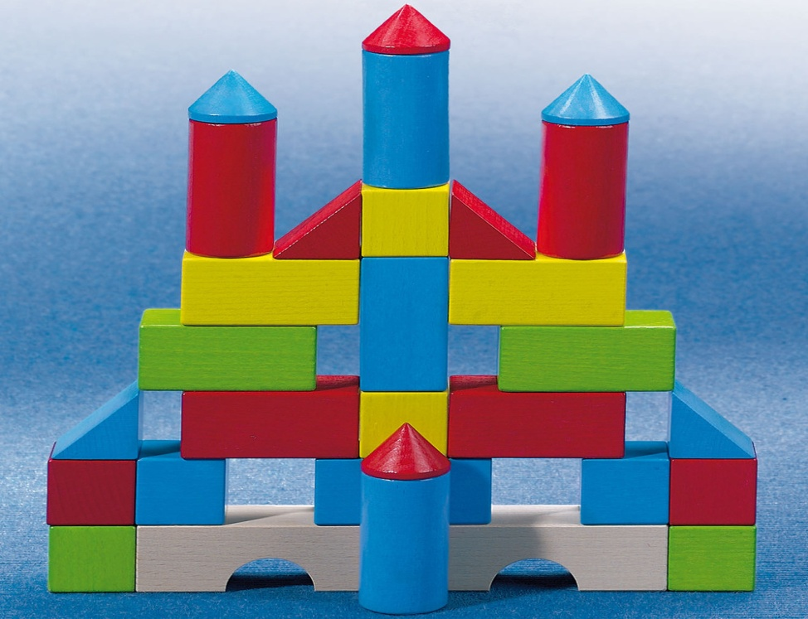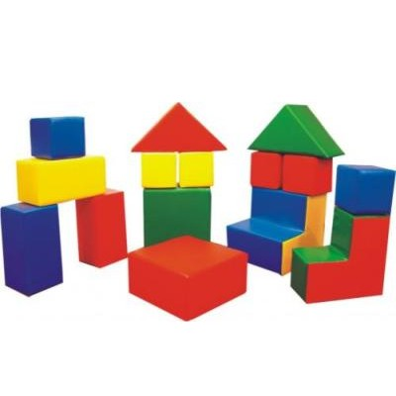
Цель композиции:
- Обучить детей умению анализировать постройку «теремка» и «зрительного зала», выделять в ней характерные признаки;
- Обучить детей умению устанавливать зависимость конструкции от ее значения (построить так, чтобы «теремке» разместились пять зверей, кресла в зале размещались по высоте);
- Развивать у детей интерес к созданию постройки;
- Воспитать у детей желание доставлять друг другу удовольствие и радость через театрализованную постановку.
Композиция «Корабль у причала»
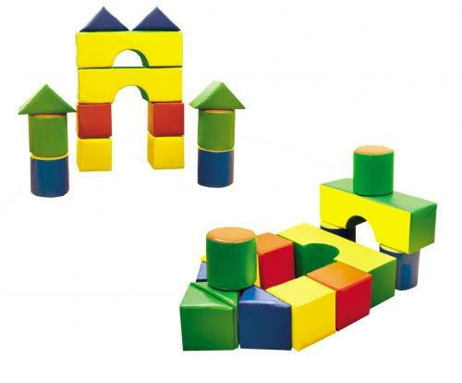

Цель композиции:
- Учить детей договариваться в игре, выслушивать товарищей, добиваться поставленной цели;
- Продолжать обучать детей находить среди большого количества фигур то, что необходимо;
- Выполнять постройку, соблюдая определенную последовательность;
- Формировать общность положительных переживаний, согласовывать и точность действий в игре.
Композиция «Город и машина»
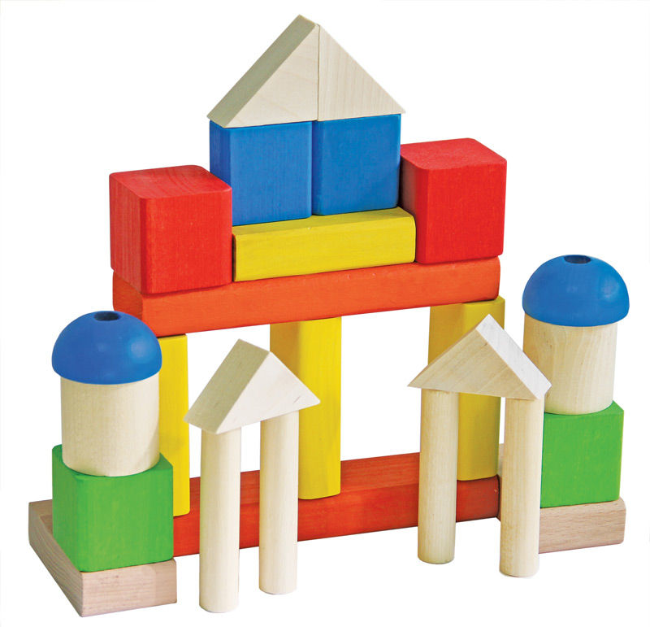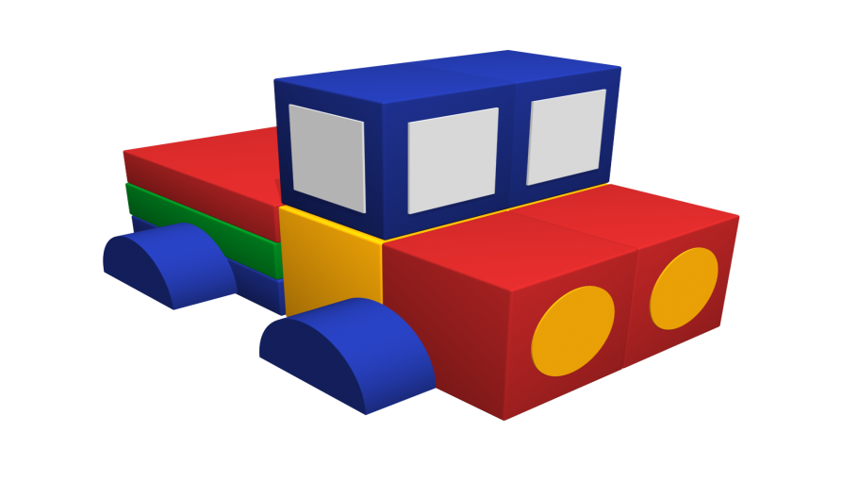
Цель композиции:
- Учить детей договариваться в игре, выслушивать товарищей, добиваться поставленной цели;
- Продолжать обучать детей находить среди большого количества фигур то, что необходимо;
- Выполнять постройку, соблюдая определенную последовательность.

Композиция «Пароход»
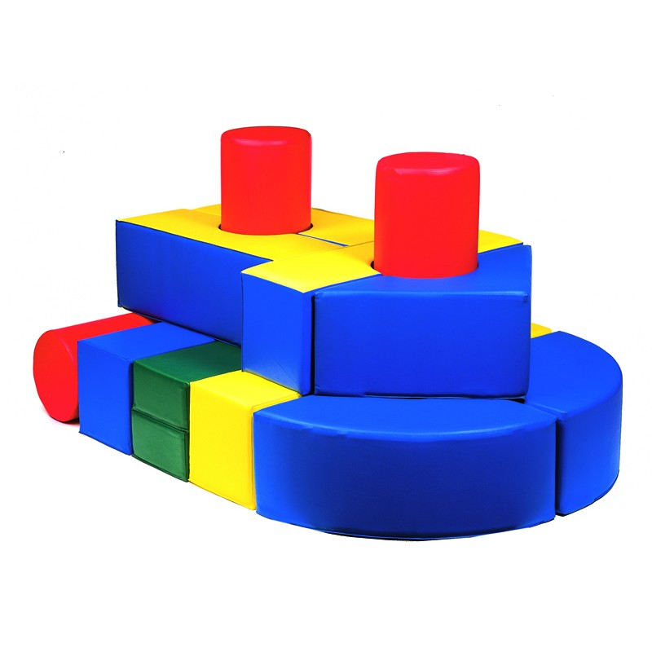

Композиция «Автомобиль»

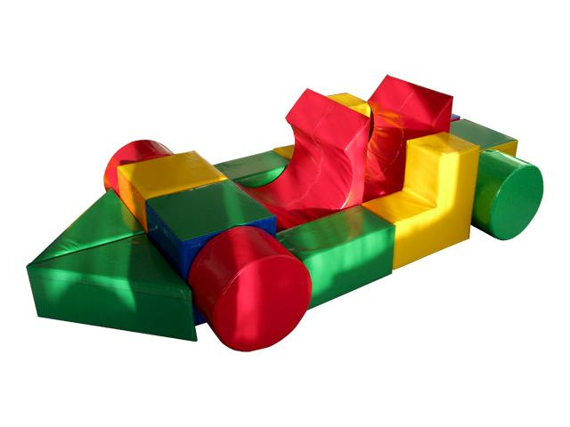
Композиция «Домик»
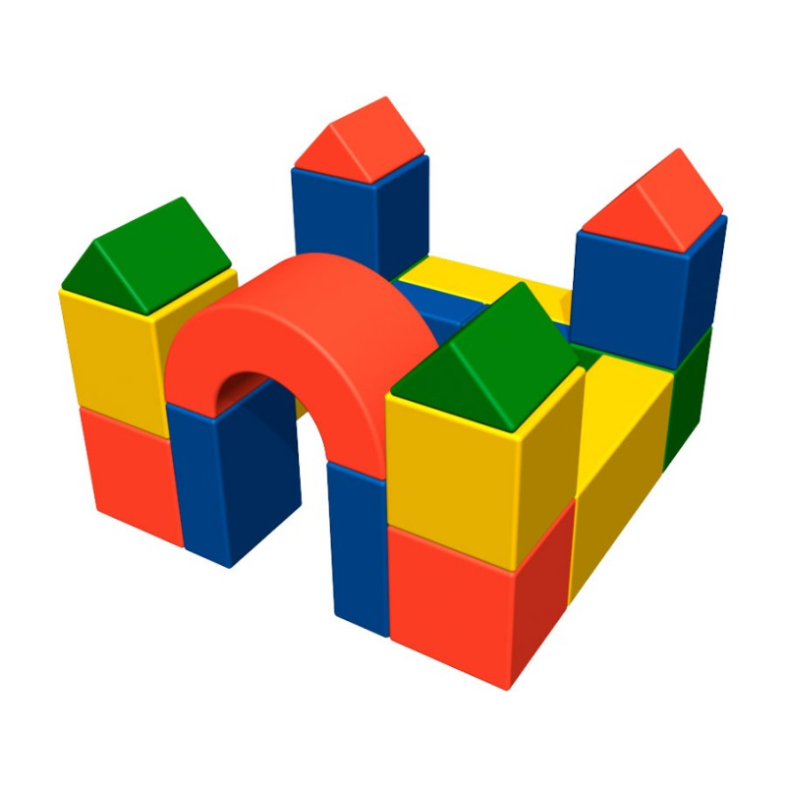

Композиция «Полоса препятствий»



